Alueprofiili Kuopio (Kunnat)
Diakin karttasovellus 2022-02-22 21:24:30
Tämä asiakirja on tuotettu automaattisesti Diakin karttasovelluksen avulla 2022-02-22 21:24:30. Asiakirjan tiedot perustuvat THL:n Sotkanet-indikaattoripalvelun tietoihin, joihin on yhdistetty Tilastokeskuksen tilasto- ja paikkatietoaineistoja. Tarkempaa tieto indikaattoreista ja metodologiasta löydät sovelluksen Lisätietoja-osiosta.
Alueprofiili sisältää aina kaikkien osoittimien tiedot sekä valitulta alueelta että alueen rajanaapureista. Lisäksi alueprofiilissa esitetään kunkin osoittimen korkein ja matalin arvo. Tiedot esitetään taulukkoina, karttakuvioina sekä aikasarjakuvioina, joista näkee kunkin osoittimen kehityksen 2010-luvulla sekä valitulla alueella että sen naapureissa. Raportin lopussa on tiedot pienituloisuudesta ja työttömyydestä kaikilta alueen postinumeroalueilta.
Tässä raportissa tarkastellaan tasolla Kunnat aluetta Kuopio. Lisäksi tarkastelussa ovat rajanaapurit: Iisalmi, Juuka, Kaavi, Kuopio, Lapinlahti, Leppävirta, Pielavesi, Rautavaara, Siilinjärvi, Suonenjoki, Tervo ja Tuusniemi.
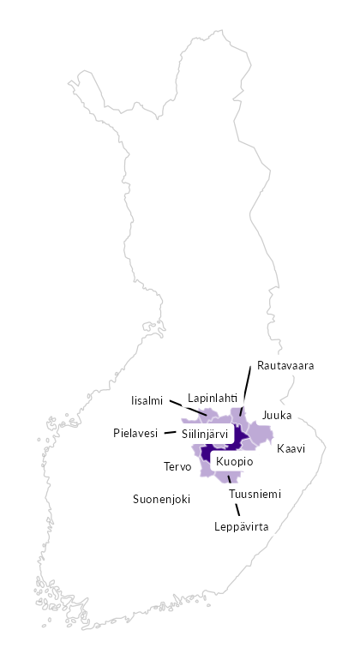

Summamuuttujat
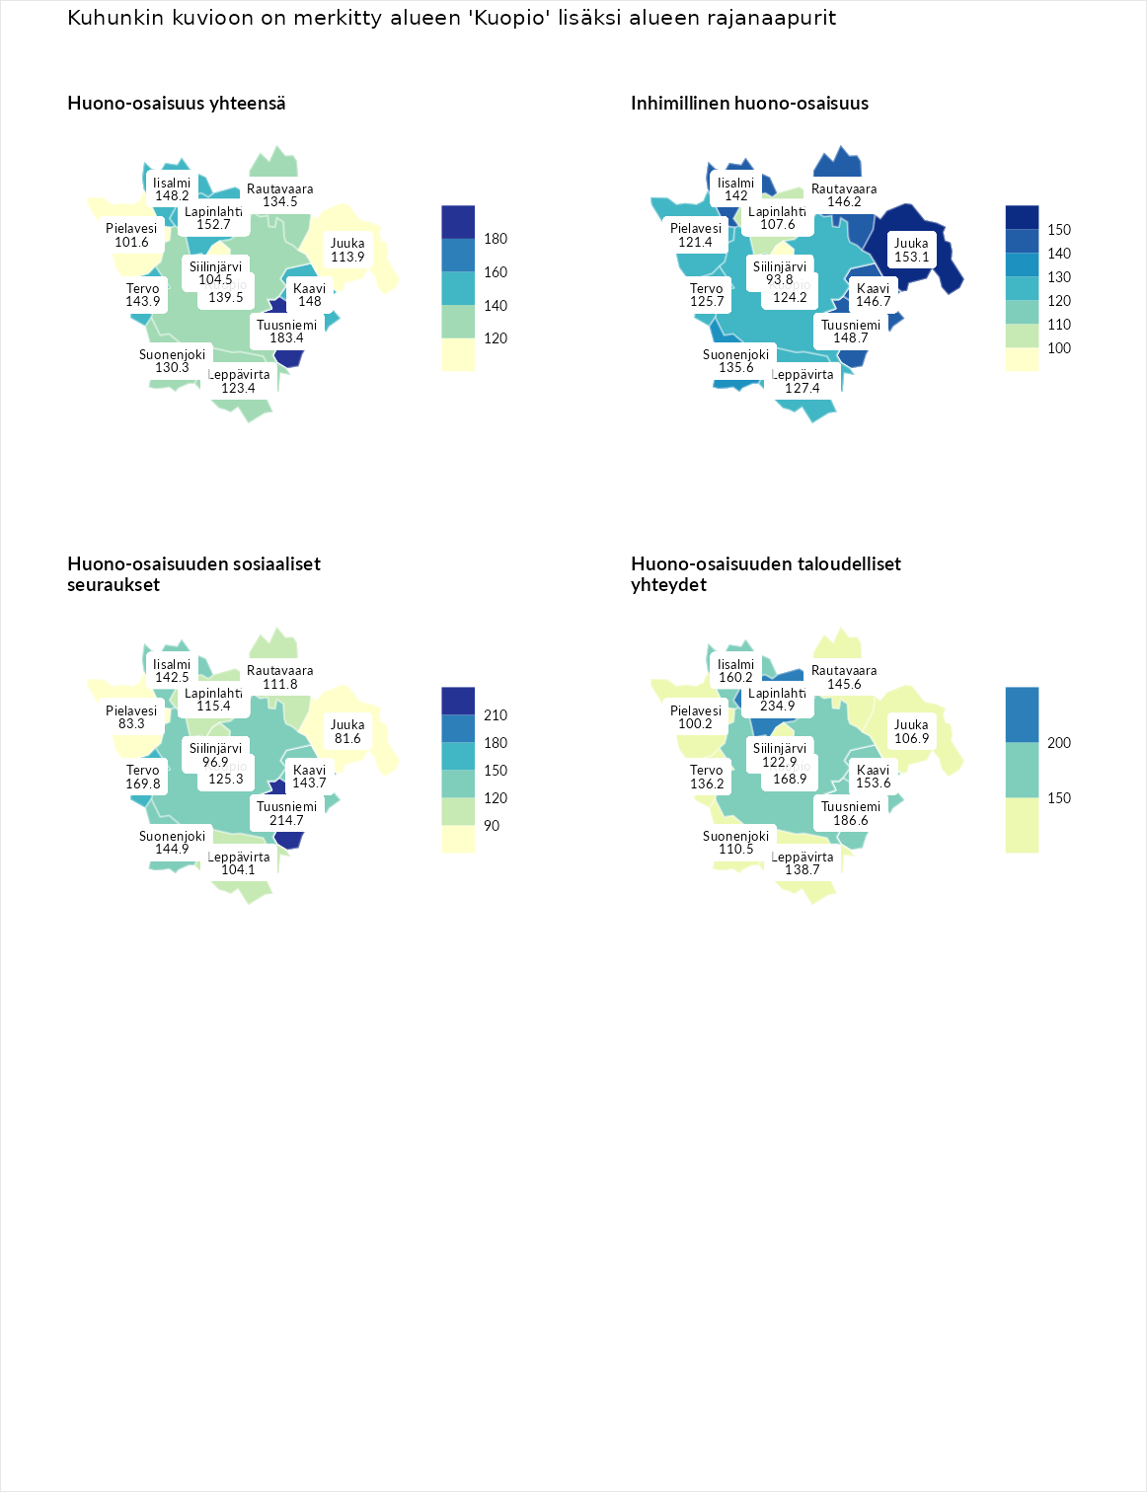

Huono-osaisuus yhteensä
aluenimi | arvo | asema
Tuusniemi (naapuri) | 183.4 | 1
Tuusniemi (korkein arvo) | 183.4 | 1
Lapinlahti (naapuri) | 152.7 | 9
Iisalmi (naapuri) | 148.2 | 11
Kaavi (naapuri) | 148.0 | 12
Tervo (naapuri) | 143.9 | 21
Kuopio (valittu) | 139.5 | 29
Rautavaara (naapuri) | 134.5 | 39
Suonenjoki (naapuri) | 130.3 | 48
Leppävirta (naapuri) | 123.4 | 76
Juuka (naapuri) | 113.9 | 107
Siilinjärvi (naapuri) | 104.5 | 141
Pielavesi (naapuri) | 101.6 | 153
Luoto (matalin arvo) | 34.3 | 293

Inhimillinen huono-osaisuus
aluenimi | arvo | asema
Outokumpu (korkein arvo) | 180.9 | 1
Juuka (naapuri) | 153.1 | 10
Tuusniemi (naapuri) | 148.7 | 15
Kaavi (naapuri) | 146.7 | 16
Rautavaara (naapuri) | 146.2 | 18
Iisalmi (naapuri) | 142.0 | 26
Suonenjoki (naapuri) | 135.6 | 34
Leppävirta (naapuri) | 127.4 | 48
Tervo (naapuri) | 125.7 | 53
Kuopio (valittu) | 124.2 | 59
Pielavesi (naapuri) | 121.4 | 69
Lapinlahti (naapuri) | 107.6 | 123
Siilinjärvi (naapuri) | 93.8 | 179
Pedersören kunta (matalin arvo) | 41.0 | 293

Huono-osaisuuden sosiaaliset seuraukset
aluenimi | arvo | asema
Tuusniemi (naapuri) | 214.7 | 1
Tuusniemi (korkein arvo) | 214.7 | 1
Tervo (naapuri) | 169.8 | 7
Suonenjoki (naapuri) | 144.9 | 18
Kaavi (naapuri) | 143.7 | 20
Iisalmi (naapuri) | 142.5 | 22
Kuopio (valittu) | 125.3 | 66
Lapinlahti (naapuri) | 115.4 | 95
Rautavaara (naapuri) | 111.8 | 108
Leppävirta (naapuri) | 104.1 | 137
Siilinjärvi (naapuri) | 96.9 | 162
Pielavesi (naapuri) | 83.3 | 210
Juuka (naapuri) | 81.6 | 221
Luoto (matalin arvo) | 29.0 | 293

Huono-osaisuuden taloudelliset yhteydet
aluenimi | arvo | asema
Merikarvia (korkein arvo) | 272.3 | 1
Lapinlahti (naapuri) | 234.9 | 2
Tuusniemi (naapuri) | 186.6 | 8
Kuopio (valittu) | 168.9 | 16
Iisalmi (naapuri) | 160.2 | 24
Kaavi (naapuri) | 153.6 | 32
Rautavaara (naapuri) | 145.6 | 44
Leppävirta (naapuri) | 138.7 | 57
Tervo (naapuri) | 136.2 | 65
Siilinjärvi (naapuri) | 122.9 | 94
Suonenjoki (naapuri) | 110.5 | 142
Juuka (naapuri) | 106.9 | 147
Pielavesi (naapuri) | 100.2 | 171
Pedersören kunta (matalin arvo) | 31.0 | 293
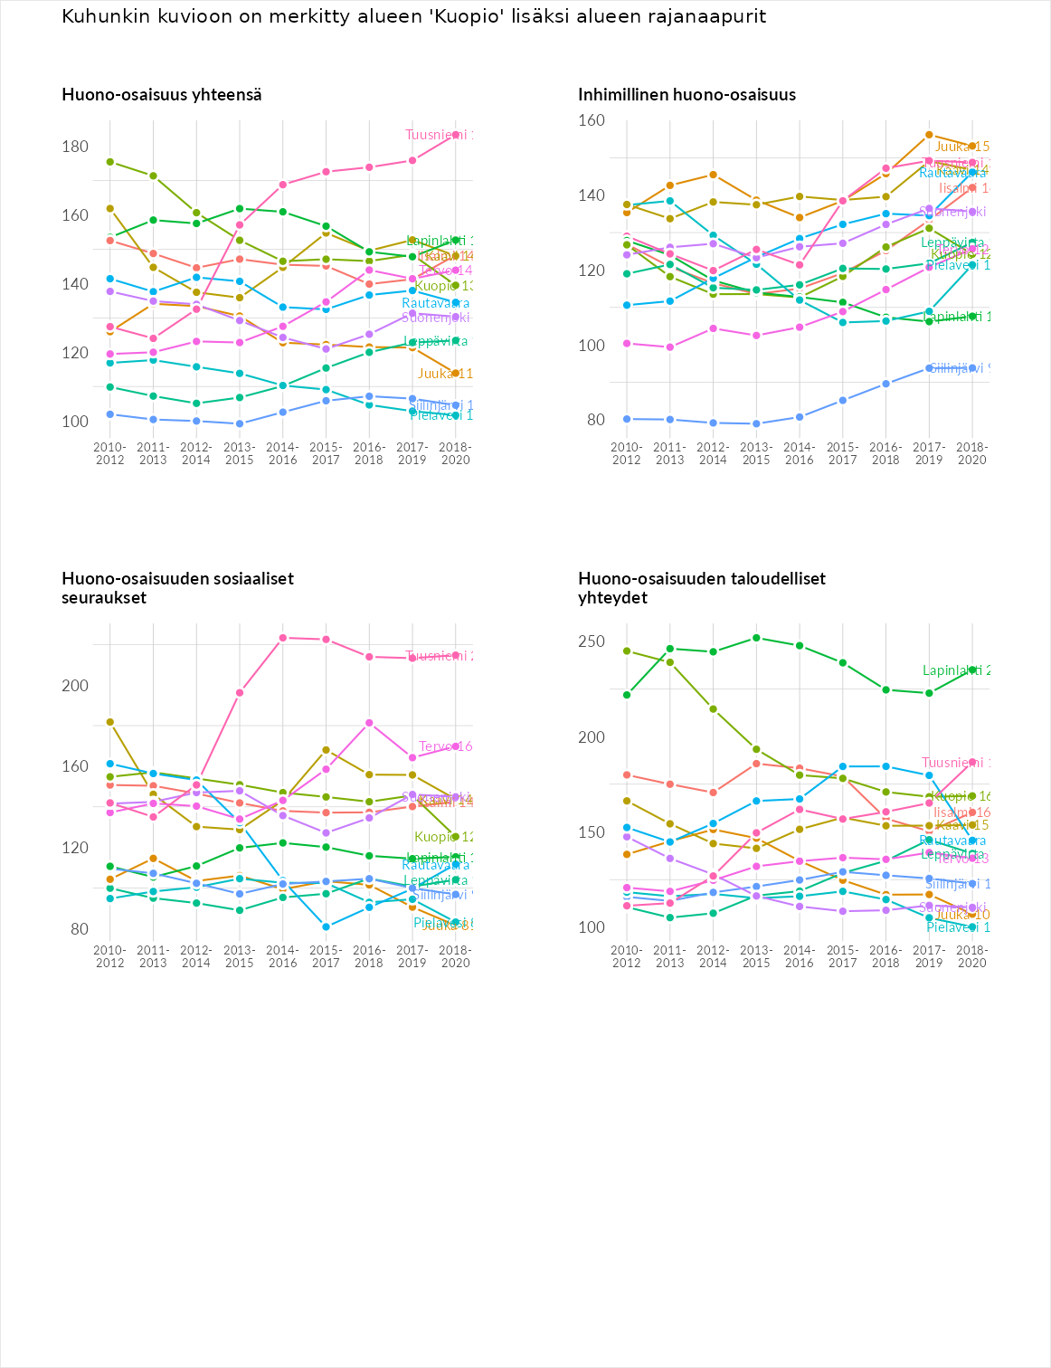

Inhimillinen huono-osaisuus
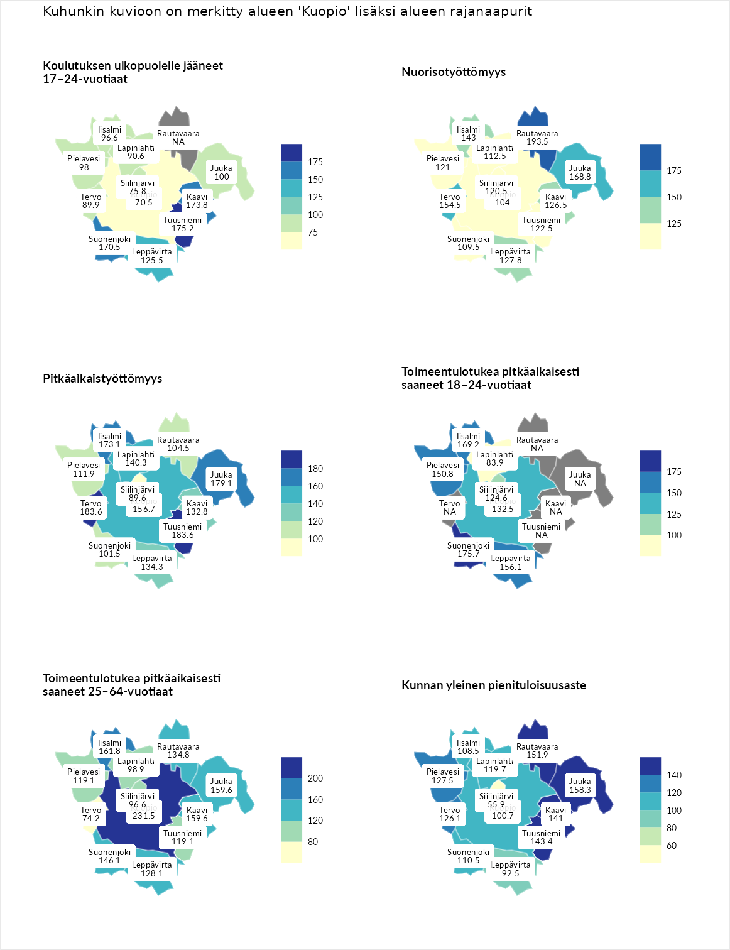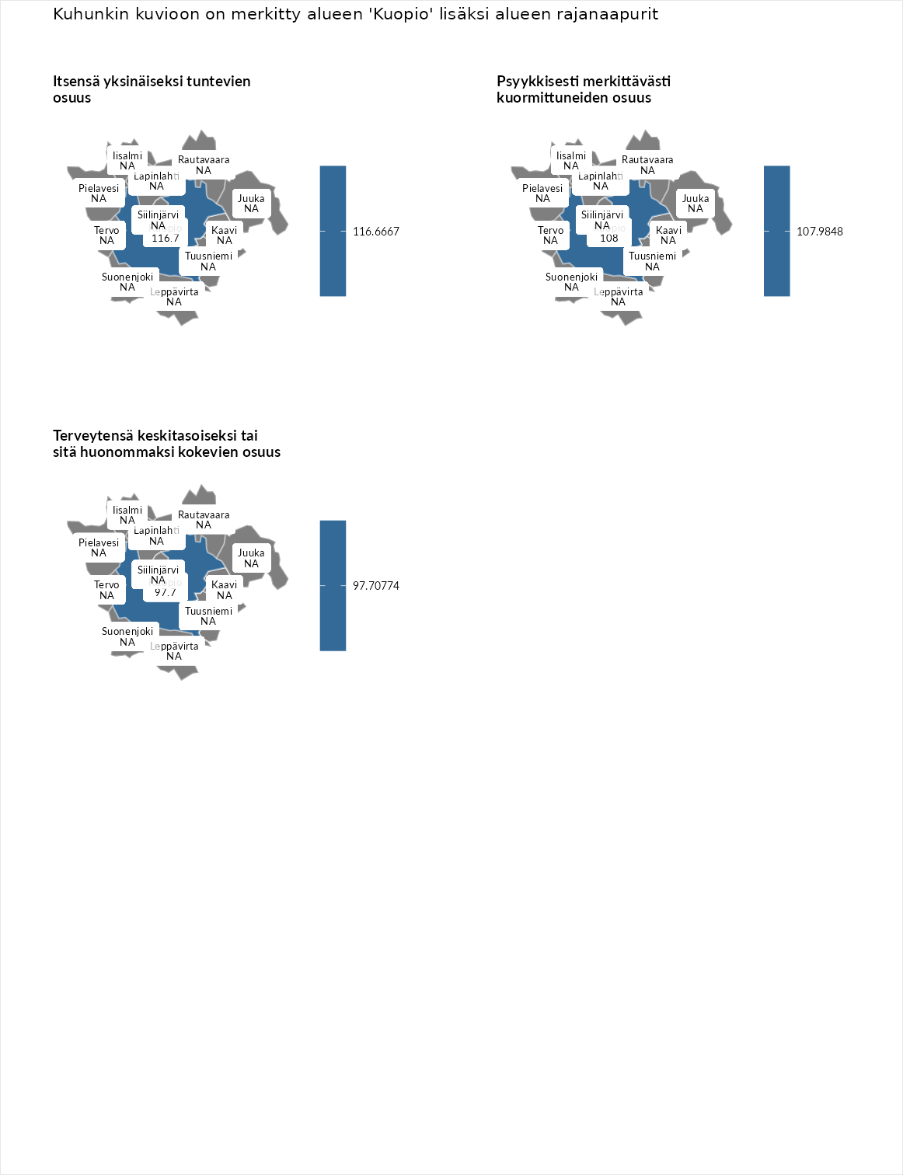

Koulutuksen ulkopuolelle jääneet 17–24-vuotiaat
aluenimi | arvo | asema
Hartola (korkein arvo) | 229.5 | 1
Tuusniemi (naapuri) | 175.2 | 6
Kaavi (naapuri) | 173.8 | 8
Suonenjoki (naapuri) | 170.5 | 11
Leppävirta (naapuri) | 125.5 | 53
Juuka (naapuri) | 100.0 | 140
Pielavesi (naapuri) | 98.0 | 149
Iisalmi (naapuri) | 96.6 | 157
Lapinlahti (naapuri) | 90.6 | 175
Tervo (naapuri) | 89.9 | 182
Siilinjärvi (naapuri) | 75.8 | 233
Kuopio (valittu) | 70.5 | 251
Masku (matalin arvo) | 42.3 | 281

Nuorisotyöttömyys
aluenimi | arvo | asema
Kannonkoski (korkein arvo) | 231.0 | 1
Rautavaara (naapuri) | 193.5 | 4
Juuka (naapuri) | 168.8 | 9
Tervo (naapuri) | 154.5 | 19
Iisalmi (naapuri) | 143.0 | 30
Leppävirta (naapuri) | 127.8 | 60
Kaavi (naapuri) | 126.5 | 62
Tuusniemi (naapuri) | 122.5 | 70
Pielavesi (naapuri) | 121.0 | 74
Siilinjärvi (naapuri) | 120.5 | 76
Lapinlahti (naapuri) | 112.5 | 94
Suonenjoki (naapuri) | 109.5 | 102
Kuopio (valittu) | 104.0 | 126
Luoto (matalin arvo) | 16.3 | 281

Pitkäaikaistyöttömyys
aluenimi | arvo | asema
Ilomantsi (korkein arvo) | 241.8 | 1
Tervo (naapuri) | 183.6 | 13
Tuusniemi (naapuri) | 183.6 | 14
Juuka (naapuri) | 179.1 | 15
Iisalmi (naapuri) | 173.1 | 20
Kuopio (valittu) | 156.7 | 36
Lapinlahti (naapuri) | 140.3 | 62
Leppävirta (naapuri) | 134.3 | 71
Kaavi (naapuri) | 132.8 | 73
Pielavesi (naapuri) | 111.9 | 119
Rautavaara (naapuri) | 104.5 | 139
Suonenjoki (naapuri) | 101.5 | 146
Siilinjärvi (naapuri) | 89.6 | 177
Paimio (matalin arvo) | 14.9 | 293

Toimeentulotukea pitkäaikaisesti saaneet 18–24-vuotiaat
aluenimi | arvo | asema
Rantasalmi (korkein arvo) | 247.9 | 1
Suonenjoki (naapuri) | 175.7 | 12
Iisalmi (naapuri) | 169.2 | 14
Leppävirta (naapuri) | 156.1 | 21
Pielavesi (naapuri) | 150.8 | 25
Kuopio (valittu) | 132.5 | 46
Siilinjärvi (naapuri) | 124.6 | 54
Lapinlahti (naapuri) | 83.9 | 118
Kalajoki (matalin arvo) | 27.5 | 166

Toimeentulotukea pitkäaikaisesti saaneet 25–64-vuotiaat
aluenimi | arvo | asema
Kotka (korkein arvo) | 328.1 | 1
Kuopio (valittu) | 231.5 | 12
Iisalmi (naapuri) | 161.8 | 43
Juuka (naapuri) | 159.6 | 46
Kaavi (naapuri) | 159.6 | 47
Suonenjoki (naapuri) | 146.1 | 62
Rautavaara (naapuri) | 134.8 | 77
Leppävirta (naapuri) | 128.1 | 87
Pielavesi (naapuri) | 119.1 | 97
Tuusniemi (naapuri) | 119.1 | 98
Lapinlahti (naapuri) | 98.9 | 145
Siilinjärvi (naapuri) | 96.6 | 151
Tervo (naapuri) | 74.2 | 212
Närpiö (matalin arvo) | 18.0 | 288

Kunnan yleinen pienituloisuusaste
aluenimi | arvo | asema
Rääkkylä (korkein arvo) | 159.3 | 1
Juuka (naapuri) | 158.3 | 2
Rautavaara (naapuri) | 151.9 | 4
Tuusniemi (naapuri) | 143.4 | 7
Kaavi (naapuri) | 141.0 | 11
Pielavesi (naapuri) | 127.5 | 38
Tervo (naapuri) | 126.1 | 40
Lapinlahti (naapuri) | 119.7 | 55
Suonenjoki (naapuri) | 110.5 | 102
Iisalmi (naapuri) | 108.5 | 110
Kuopio (valittu) | 100.7 | 143
Leppävirta (naapuri) | 92.5 | 170
Siilinjärvi (naapuri) | 55.9 | 273
Rusko (matalin arvo) | 33.6 | 293

Itsensä yksinäiseksi tuntevien osuus
aluenimi | arvo | asema
Tampere (korkein arvo) | 146.9 | 1
Kuopio (valittu) | 116.7 | 9
Kauniainen (matalin arvo) | 64.6 | 32

Psyykkisesti merkittävästi kuormittuneiden osuus
aluenimi | arvo | asema
Tampere (korkein arvo) | 145.2 | 1
Kuopio (valittu) | 108.0 | 11
Kauniainen (matalin arvo) | 67.7 | 32

Terveytensä keskitasoiseksi tai sitä huonommaksi kokevien osuus
aluenimi | arvo | asema
Savonlinna (korkein arvo) | 124.4 | 1
Kuopio (valittu) | 97.7 | 19
Kauniainen (matalin arvo) | 53.9 | 32
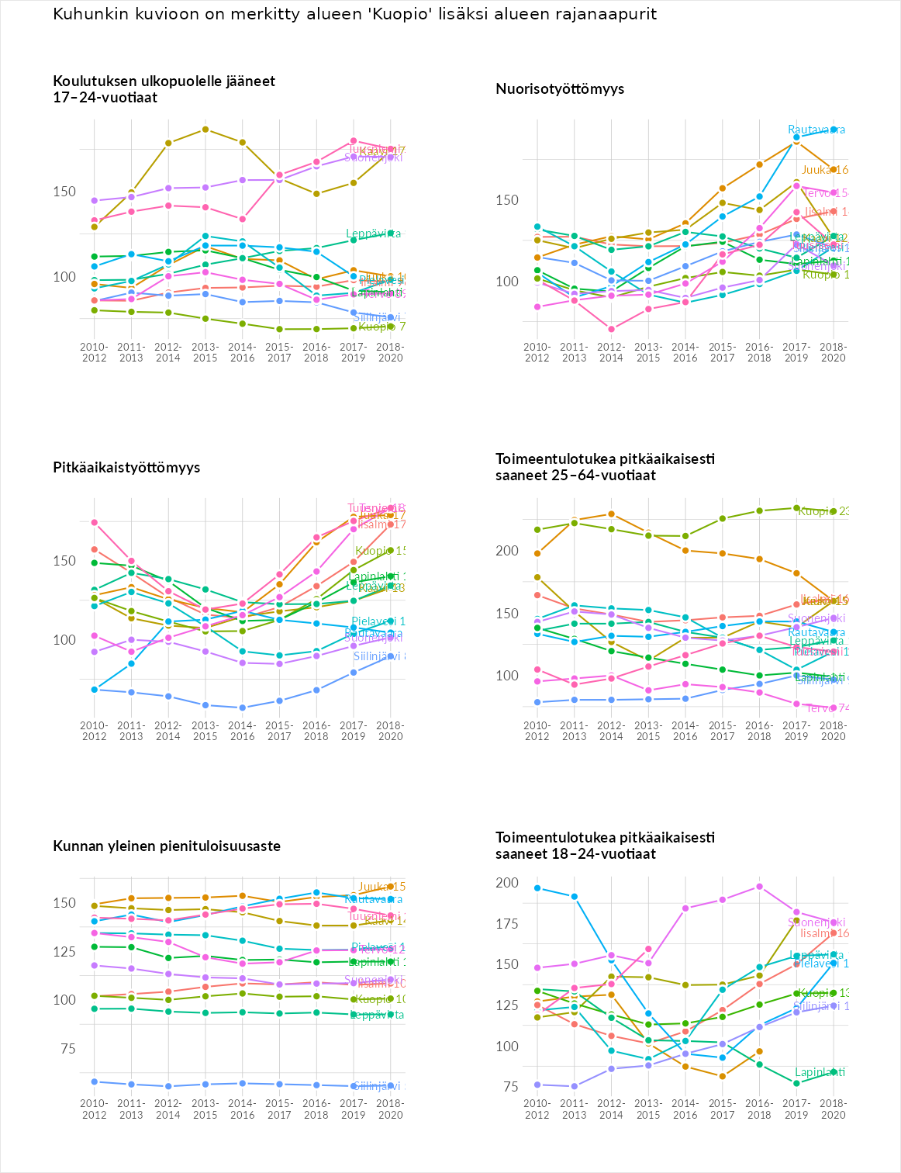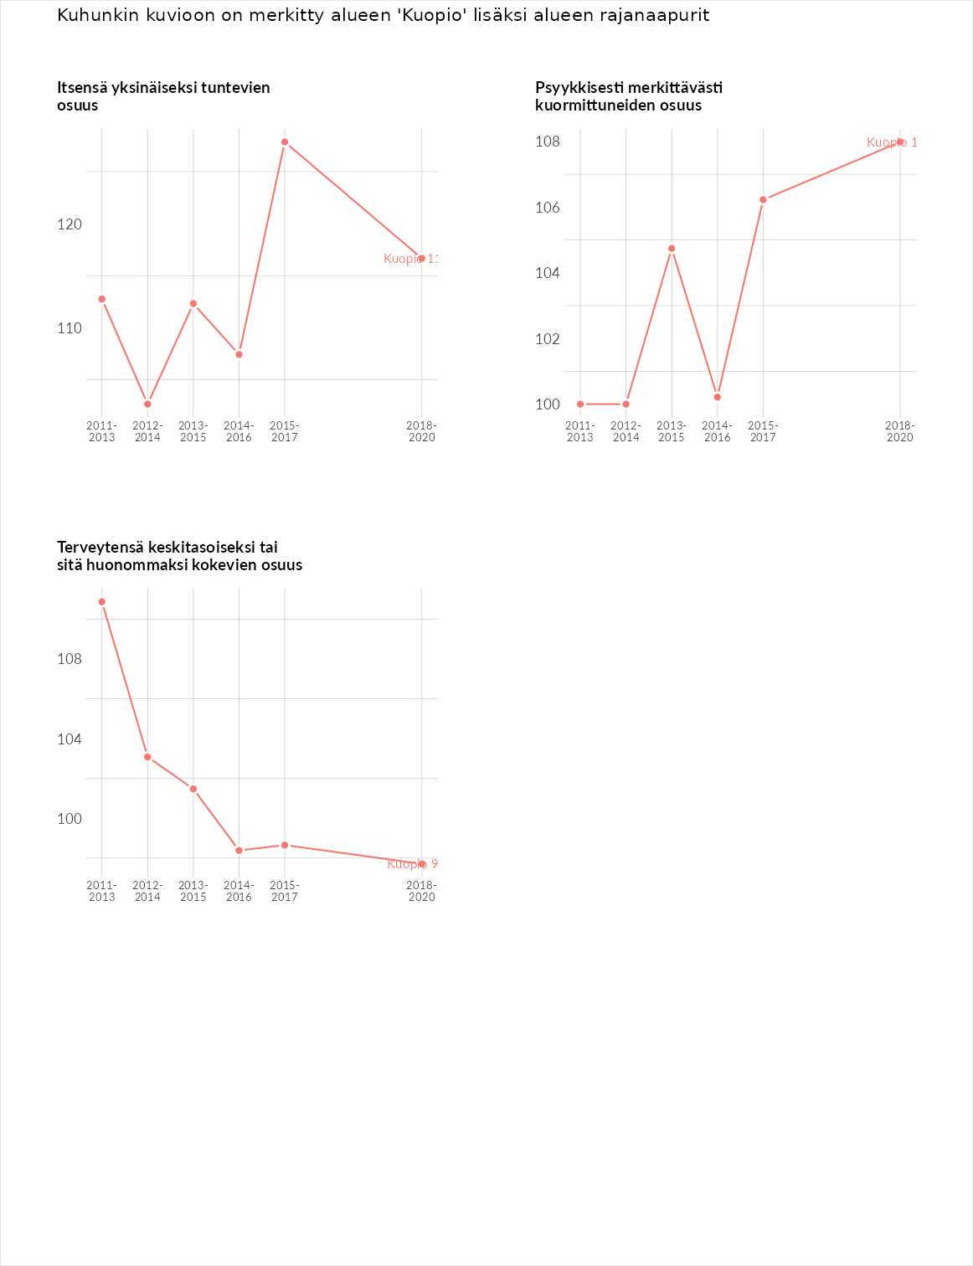

Huono-osaisuuden sosiaaliset seuraukset
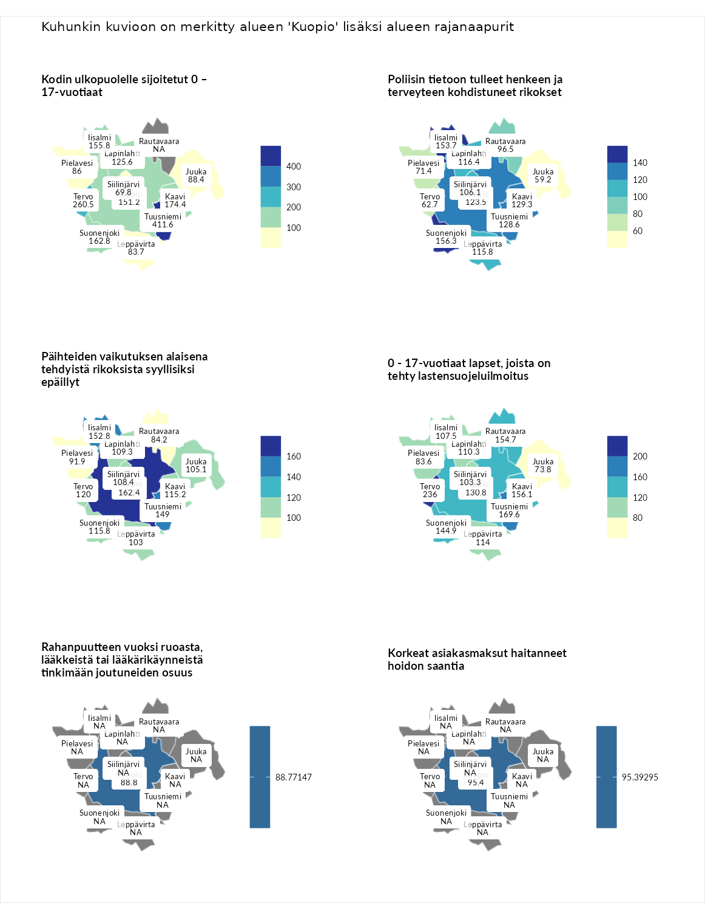

Kodin ulkopuolelle sijoitetut 0 – 17-vuotiaat
aluenimi | arvo | asema
Tuusniemi (naapuri) | 411.6 | 1
Tuusniemi (korkein arvo) | 411.6 | 1
Tervo (naapuri) | 260.5 | 5
Kaavi (naapuri) | 174.4 | 25
Suonenjoki (naapuri) | 162.8 | 35
Iisalmi (naapuri) | 155.8 | 40
Kuopio (valittu) | 151.2 | 45
Lapinlahti (naapuri) | 125.6 | 82
Juuka (naapuri) | 88.4 | 152
Pielavesi (naapuri) | 86.0 | 157
Leppävirta (naapuri) | 83.7 | 163
Siilinjärvi (naapuri) | 69.8 | 195
Luoto (matalin arvo) | 23.3 | 253

Poliisin tietoon tulleet henkeen ja terveyteen kohdistuneet rikokset
aluenimi | arvo | asema
Kiuruvesi (korkein arvo) | 211.6 | 1
Suonenjoki (naapuri) | 156.3 | 22
Iisalmi (naapuri) | 153.7 | 23
Kaavi (naapuri) | 129.3 | 68
Tuusniemi (naapuri) | 128.6 | 71
Kuopio (valittu) | 123.5 | 79
Lapinlahti (naapuri) | 116.4 | 94
Leppävirta (naapuri) | 115.8 | 97
Siilinjärvi (naapuri) | 106.1 | 124
Rautavaara (naapuri) | 96.5 | 155
Pielavesi (naapuri) | 71.4 | 229
Tervo (naapuri) | 62.7 | 249
Juuka (naapuri) | 59.2 | 256
Kuortane (matalin arvo) | 32.8 | 286

Päihteiden vaikutuksen alaisena tehdyistä rikoksista syyllisiksi epäillyt
aluenimi | arvo | asema
Kemi (korkein arvo) | 317.3 | 1
Kuopio (valittu) | 162.4 | 20
Iisalmi (naapuri) | 152.8 | 25
Tuusniemi (naapuri) | 149.0 | 33
Tervo (naapuri) | 120.0 | 76
Suonenjoki (naapuri) | 115.8 | 90
Kaavi (naapuri) | 115.2 | 91
Lapinlahti (naapuri) | 109.3 | 110
Siilinjärvi (naapuri) | 108.4 | 111
Juuka (naapuri) | 105.1 | 125
Leppävirta (naapuri) | 103.0 | 137
Pielavesi (naapuri) | 91.9 | 170
Rautavaara (naapuri) | 84.2 | 187
Luoto (matalin arvo) | 19.4 | 293

0 - 17-vuotiaat lapset, joista on tehty lastensuojeluilmoitus
aluenimi | arvo | asema
Tervo (naapuri) | 236.0 | 1
Tervo (korkein arvo) | 236.0 | 1
Tuusniemi (naapuri) | 169.6 | 9
Kaavi (naapuri) | 156.1 | 15
Rautavaara (naapuri) | 154.7 | 17
Suonenjoki (naapuri) | 144.9 | 22
Kuopio (valittu) | 130.8 | 47
Leppävirta (naapuri) | 114.0 | 94
Lapinlahti (naapuri) | 110.3 | 105
Iisalmi (naapuri) | 107.5 | 117
Siilinjärvi (naapuri) | 103.3 | 136
Pielavesi (naapuri) | 83.6 | 220
Juuka (naapuri) | 73.8 | 247
Maalahti (matalin arvo) | 22.9 | 293

Rahanpuutteen vuoksi ruoasta, lääkkeistä tai lääkärikäynneistä tinkimään joutuneiden osuus
aluenimi | arvo | asema
Rovaniemi (korkein arvo) | 137.4 | 1
Kuopio (valittu) | 88.8 | 21
Kauniainen (matalin arvo) | 62.4 | 32

Korkeat asiakasmaksut haitanneet hoidon saantia
aluenimi | arvo | asema
Kajaani (korkein arvo) | 133.9 | 1
Kuopio (valittu) | 95.4 | 20
Sipoo (matalin arvo) | 71.5 | 31
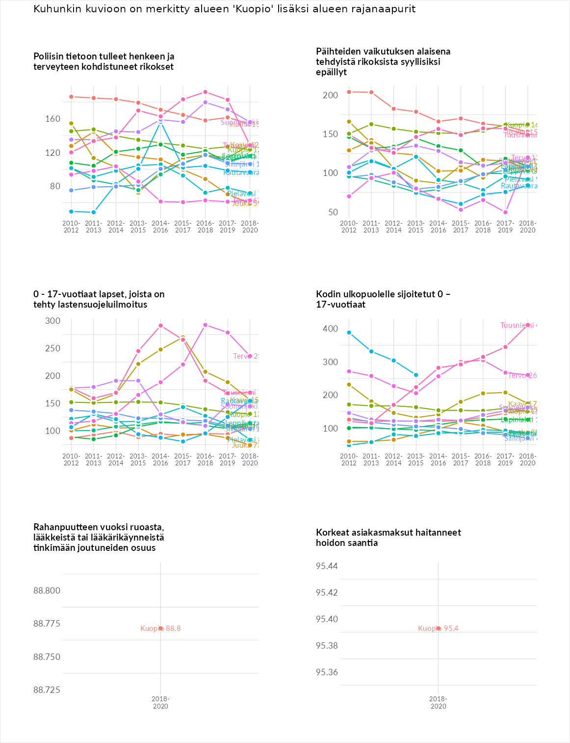

Huono-osaisuuden taloudelliset yhteydet
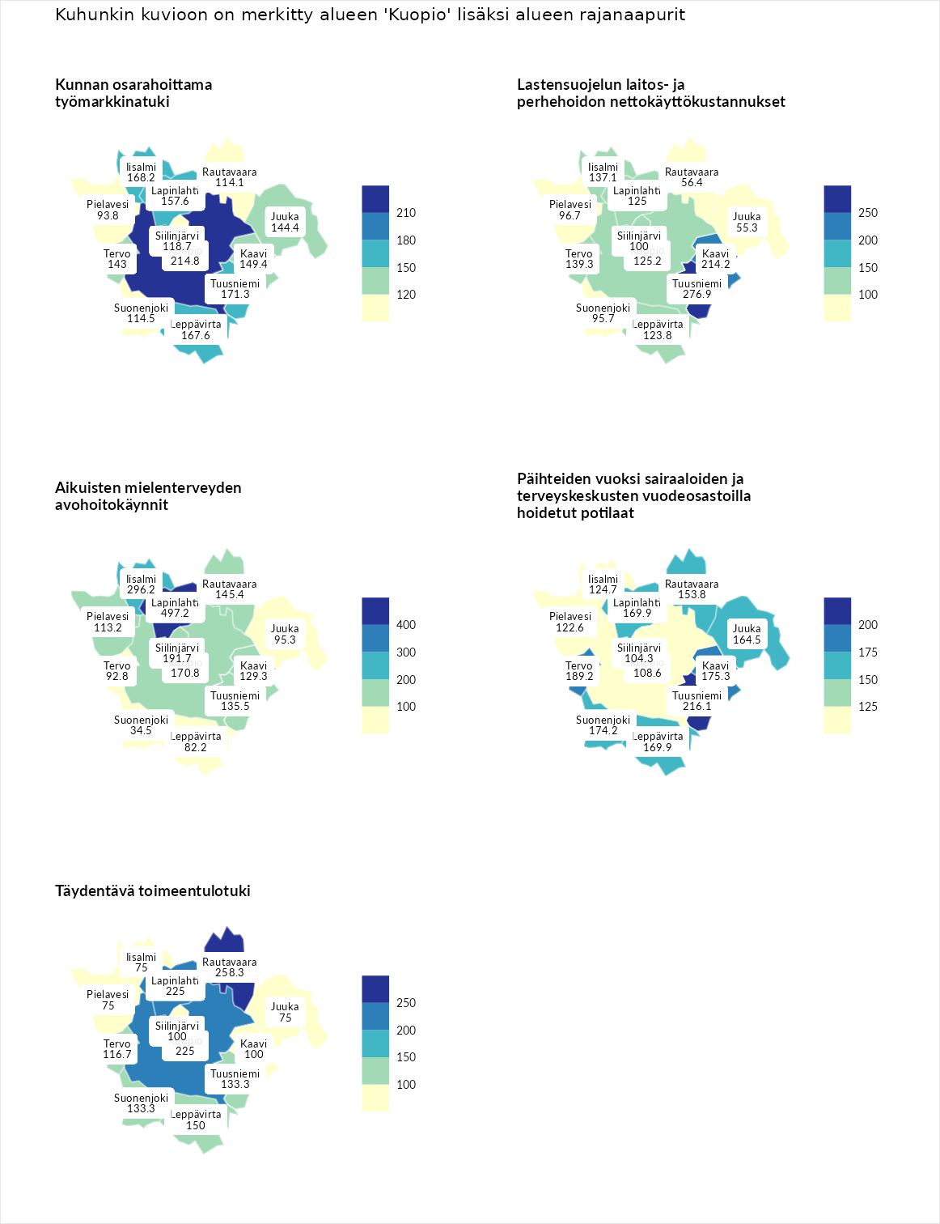

Kunnan osarahoittama työmarkkinatuki
aluenimi | arvo | asema
Lahti (korkein arvo) | 307.1 | 1
Kuopio (valittu) | 214.8 | 13
Tuusniemi (naapuri) | 171.3 | 36
Iisalmi (naapuri) | 168.2 | 40
Leppävirta (naapuri) | 167.6 | 41
Lapinlahti (naapuri) | 157.6 | 54
Kaavi (naapuri) | 149.4 | 63
Juuka (naapuri) | 144.4 | 72
Tervo (naapuri) | 143.0 | 76
Siilinjärvi (naapuri) | 118.7 | 110
Suonenjoki (naapuri) | 114.5 | 120
Rautavaara (naapuri) | 114.1 | 123
Pielavesi (naapuri) | 93.8 | 159
Luoto (matalin arvo) | 5.7 | 293

Lastensuojelun laitos- ja perhehoidon nettokäyttökustannukset
aluenimi | arvo | asema
Soini (korkein arvo) | 285.3 | 1
Tuusniemi (naapuri) | 276.9 | 2
Kaavi (naapuri) | 214.2 | 6
Tervo (naapuri) | 139.3 | 56
Iisalmi (naapuri) | 137.1 | 60
Kuopio (valittu) | 125.2 | 86
Lapinlahti (naapuri) | 125.0 | 88
Leppävirta (naapuri) | 123.8 | 91
Siilinjärvi (naapuri) | 100.0 | 147
Pielavesi (naapuri) | 96.7 | 157
Suonenjoki (naapuri) | 95.7 | 162
Rautavaara (naapuri) | 56.4 | 227
Juuka (naapuri) | 55.3 | 228
Isokyrö (matalin arvo) | 0.7 | 288

Aikuisten mielenterveyden avohoitokäynnit
aluenimi | arvo | asema
Haapajärvi (korkein arvo) | 510.9 | 1
Lapinlahti (naapuri) | 497.2 | 2
Iisalmi (naapuri) | 296.2 | 5
Siilinjärvi (naapuri) | 191.7 | 18
Kuopio (valittu) | 170.8 | 27
Rautavaara (naapuri) | 145.4 | 56
Tuusniemi (naapuri) | 135.5 | 76
Kaavi (naapuri) | 129.3 | 84
Pielavesi (naapuri) | 113.2 | 114
Juuka (naapuri) | 95.3 | 167
Tervo (naapuri) | 92.8 | 177
Leppävirta (naapuri) | 82.2 | 208
Suonenjoki (naapuri) | 34.5 | 280
Lempäälä (matalin arvo) | 14.9 | 293

Päihteiden vuoksi sairaaloiden ja terveyskeskusten vuodeosastoilla hoidetut potilaat
aluenimi | arvo | asema
Vaala (korkein arvo) | 232.3 | 1
Tuusniemi (naapuri) | 216.1 | 7
Tervo (naapuri) | 189.2 | 13
Kaavi (naapuri) | 175.3 | 21
Suonenjoki (naapuri) | 174.2 | 23
Lapinlahti (naapuri) | 169.9 | 28
Leppävirta (naapuri) | 169.9 | 29
Juuka (naapuri) | 164.5 | 34
Rautavaara (naapuri) | 153.8 | 41
Iisalmi (naapuri) | 124.7 | 73
Pielavesi (naapuri) | 122.6 | 81
Kuopio (valittu) | 108.6 | 113
Siilinjärvi (naapuri) | 104.3 | 128
Närpiö (matalin arvo) | 16.1 | 276

Täydentävä toimeentulotuki
aluenimi | arvo | asema
Merikarvia (korkein arvo) | 1000.0 | 1
Rautavaara (naapuri) | 258.3 | 16
Kuopio (valittu) | 225.0 | 32
Lapinlahti (naapuri) | 225.0 | 34
Leppävirta (naapuri) | 150.0 | 71
Suonenjoki (naapuri) | 133.3 | 100
Tuusniemi (naapuri) | 133.3 | 101
Tervo (naapuri) | 116.7 | 129
Kaavi (naapuri) | 100.0 | 149
Siilinjärvi (naapuri) | 100.0 | 162
Iisalmi (naapuri) | 75.0 | 200
Juuka (naapuri) | 75.0 | 201
Pielavesi (naapuri) | 75.0 | 210
Utsjoki (matalin arvo) | 8.3 | 293
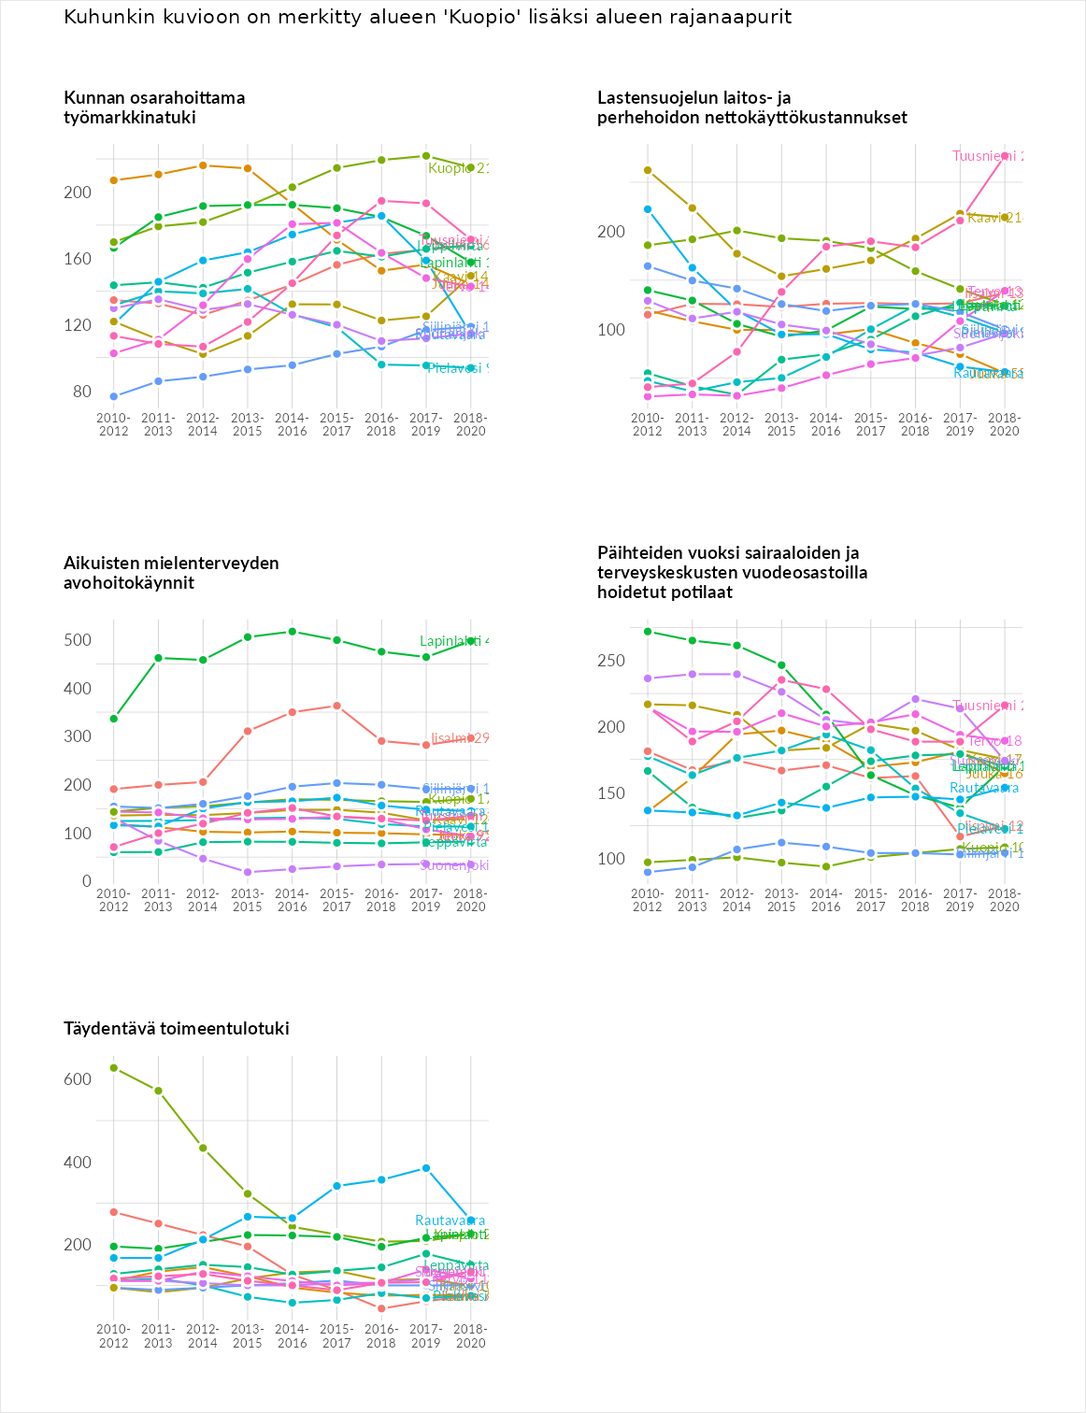

Postinumeroaluekohtaiset tiedot
aluekoodi | aluenimi | Kokonaislukema | Alimpaan tuloluokkaan kuuluvat taloudet | Alimpaan tuloluokkaan kuuluvat täysi-ikäiset | Työttömät | Peruskoulutuksen omaavat
70210 | Kuopion Keskussairaala-alue | 198.8 | NA | 58.9 | 323.1 | 214.3
73730 | Losomäki | 166.7 | 160.1 | 161.7 | 166.3 | 178.6
71380 | Mustinlahti | 146.8 | 118.4 | 145.0 | 188.2 | 135.7
73460 | Muuruvesi | 135.4 | 146.4 | 127.3 | 158.0 | 109.7
73300 | Nilsiä Keskus | 134.1 | 138.3 | 106.7 | 162.4 | 128.9
71670 | Kurolanlahti | 130.6 | 134.2 | 130.2 | 151.4 | 106.9
72100 | Karttula Keskus | 130.1 | 138.2 | 106.4 | 161.3 | 114.5
73710 | Viitaniemi | 129.3 | 141.0 | 138.1 | 142.3 | 95.9
71775 | Tuovilanlahti-Haatala | 126.4 | 140.8 | 146.4 | 112.2 | 106.4
73500 | Juankoski Keskus | 124.1 | 118.9 | 99.8 | 160.9 | 116.8
71310 | Vehmersalmi Keskus | 122.9 | 134.7 | 112.8 | 132.4 | 111.7
70150 | Neulamäki | 122.7 | 156.5 | 132.7 | 136.3 | 65.1
71750 | Maaninka Keskus | 120.1 | 139.5 | 95.2 | 127.2 | 118.3
70460 | Saarijärvi | 120.0 | 133.0 | 102.9 | 155.7 | 88.3
73830 | Keski-Siikajärvi | 118.9 | 110.4 | 133.2 | 111.7 | 120.5
73770 | Säyneinen-Ala-Siikajärvi | 117.8 | 125.6 | 128.0 | 93.2 | 124.5
70500 | Männistö | 116.7 | 139.9 | 96.4 | 147.4 | 83.2
71740 | Tavinsalmi | 116.2 | 131.6 | 88.1 | 119.0 | 126.1
73810 | Palonurmi-Aholansaari | 110.2 | 111.5 | 117.0 | 106.1 | 106.0
73320 | Reittiö | 106.0 | 85.5 | 106.8 | 123.0 | 108.8
73470 | Västinniemi | 105.4 | 82.7 | 103.9 | 156.2 | 78.7
70620 | Haapaniemi | 103.9 | 124.3 | 93.1 | 120.6 | 77.6
71760 | Ahkionlahti-Vianta | 103.5 | 99.6 | 115.2 | 104.4 | 94.6
70110 | Etu-Niirala | 101.9 | 147.4 | 117.7 | 85.5 | 56.8
70700 | Särkiniemi | 101.2 | 119.8 | 106.0 | 109.4 | 69.8
71680 | Pulkonkoski-Saarinen | 100.9 | 107.5 | 111.2 | 86.1 | 98.7
70340 | Inkilänmäki | 100.1 | 114.6 | 92.2 | 120.1 | 73.6
70280 | Länsi-Puijo | 98.1 | 114.6 | 84.6 | 127.5 | 65.8
70240 | Niuvaniemen Sairaala-alue | 96.8 | 47.2 | 192.0 | 7.6 | 140.2
71360 | Litmaniemi | 96.7 | 98.5 | 105.9 | 71.1 | 111.4
73350 | Haluna | 95.9 | 85.8 | 98.4 | 129.2 | 70.2
70200 | Puijonlaakso | 95.1 | 133.6 | 112.6 | 80.3 | 54.1
70600 | Niirala-Huuhanmäki | 94.0 | 130.9 | 120.4 | 77.3 | 47.3
71160 | Riistavesi | 93.1 | 93.2 | 88.4 | 102.5 | 88.4
70100 | Kuopio Keskus | 92.2 | 121.0 | 93.5 | 94.9 | 59.4
71660 | Leinolanlahti | 91.6 | 103.7 | 121.6 | 71.2 | 70.0
71330 | Räsälä | 90.8 | 72.6 | 104.5 | 105.4 | 80.8
71950 | Lammasaho | 90.8 | 105.3 | 92.7 | 74.7 | 90.4
71745 | Haatala | 89.7 | NA | 104.1 | NA | 75.4
70820 | Litmanen | 87.8 | 100.9 | 71.9 | 115.4 | 62.8
71730 | Kinnulanlahti | 87.4 | 78.0 | 96.7 | 93.5 | 81.4
71150 | Vartiala | 86.4 | 72.5 | 98.3 | 90.3 | 84.7
70780 | Jynkkä | 85.8 | 89.2 | 80.1 | 104.8 | 69.2
73360 | Pajulahti | 84.6 | 65.6 | 93.2 | 101.3 | 78.3
73410 | Pieksänkoski | 83.9 | 83.7 | 98.8 | 75.6 | 77.5
71650 | Hirvilahti-Salonkulma | 82.2 | 70.1 | 84.2 | 96.2 | 78.3
70420 | Päiväranta | 76.8 | 77.3 | 67.7 | 98.6 | 63.5
71130 | Kortejoki | 76.2 | 67.5 | 78.2 | 76.3 | 83.0
71490 | Airaksela | 76.1 | 79.6 | 84.1 | 65.7 | 75.0
70800 | Pitkälahti | 75.5 | 71.2 | 69.2 | 104.8 | 56.9
73310 | Tahkovuori | 74.9 | 57.8 | 52.7 | 111.1 | 78.1
70300 | Linnanpelto | 70.5 | 80.1 | 73.9 | 84.6 | 43.3
71720 | Käärmelahti | 69.0 | 58.7 | 71.6 | 82.7 | 62.8
71570 | Syvänniemi | 64.5 | 47.3 | 72.8 | 81.0 | 57.1
70400 | Kettulanlahti | 63.3 | 45.5 | 63.9 | 90.1 | 53.8
71480 | Kurkimäki | 55.4 | 48.7 | 64.6 | 54.9 | 53.4
70870 | Hiltulanlahti | 54.7 | 42.9 | 63.3 | 63.7 | 48.9
70940 | Jännevirta | 53.8 | 50.4 | 68.7 | 32.0 | 64.3
70840 | Jynkänmäki | 52.0 | 56.9 | 59.8 | 58.0 | 33.5
70260 | Julkula | 50.8 | 39.8 | 52.3 | 62.0 | 49.0
71520 | Kaislastenlahti | 45.8 | 29.3 | 44.8 | 51.6 | 57.4
72140 | Itä-Karttula-Riuttasenpää | 33.3 | NA | NA | 33.3 | NA
71610 | Salonkulma | NA | NA | NA | NA | NA
71690 | Varpasmaa | NA | NA | NA | NA | NA
72490 | Saarinen | NA | NA | NA | NA | NA
